Aula 2 Terapia Nutricional em Gastroenterologia
Síndrome do Intestino Irritável
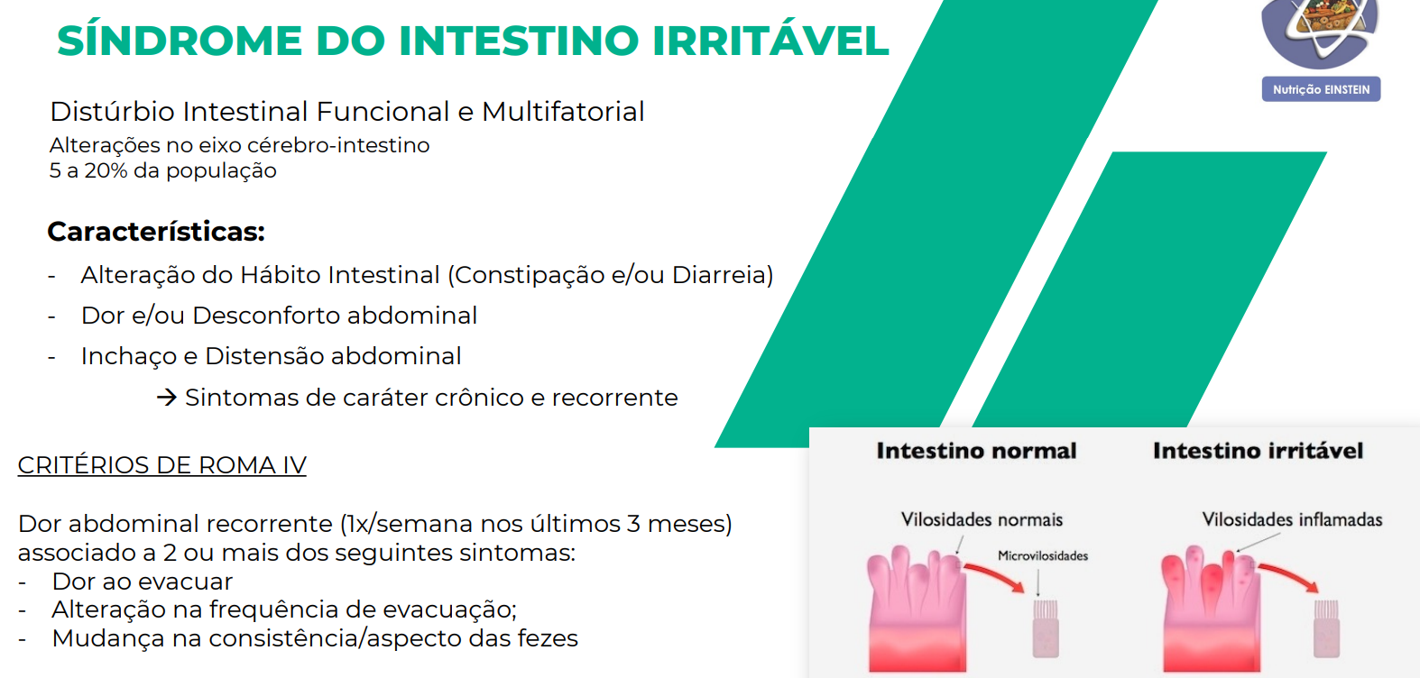
- Fatores psicológicos também mudam o intestino: estresse, ansiedade ...
- Fatores ambientais: poluição, alimentação ruim

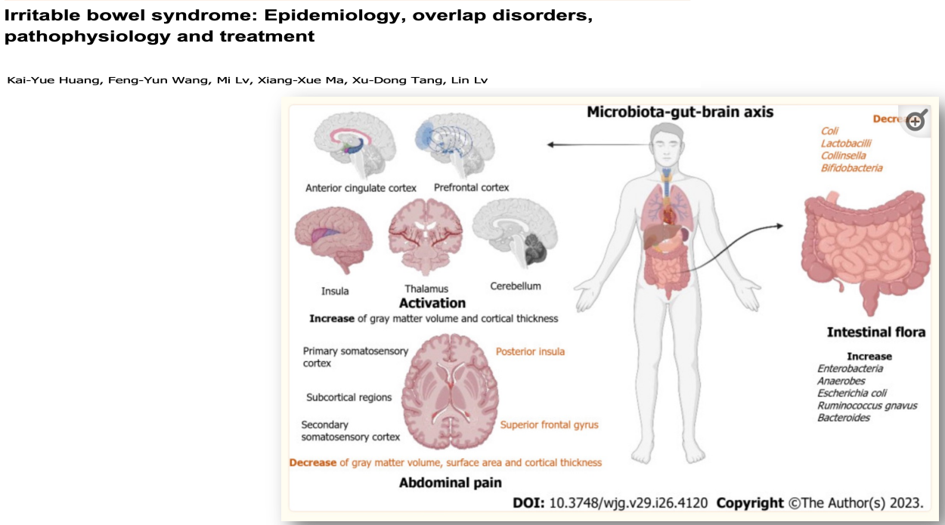
- Mudança no cérebro por conta da microbiota, disbiose pode gerar problemas cerebrais.
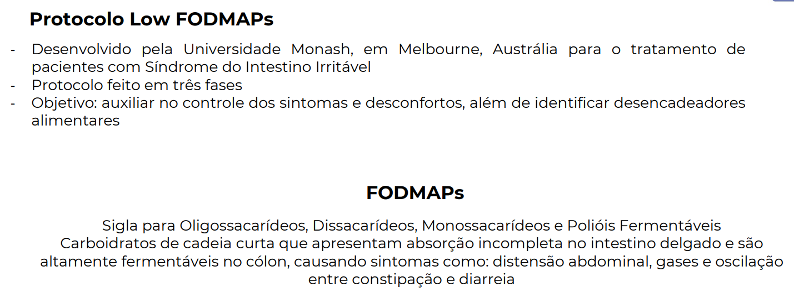
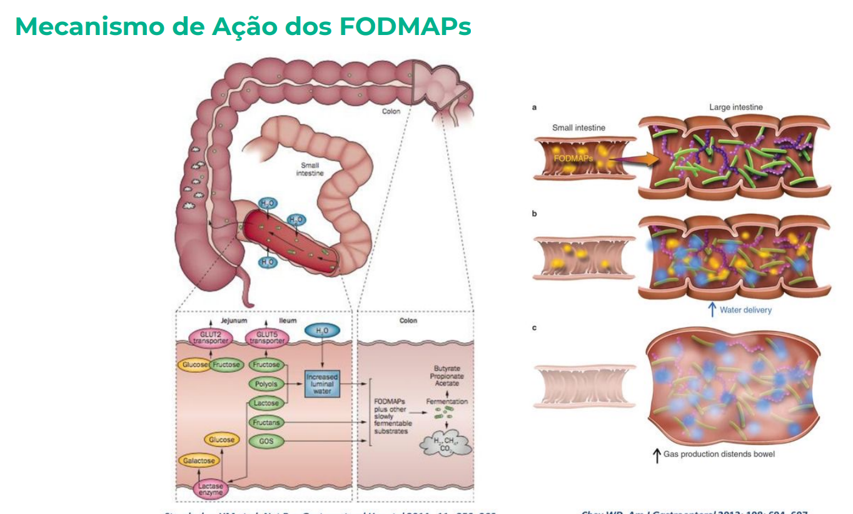
- FODMAPs não conseguem serem absorvidos corretamente efeito osmótico puxar água para lúmen intestinal para diluir do FODMAPs distensão (abdominal) das alças intestinais vão para colón sem serem digeridos gases hidrogênio, metano e A.G de cadeia curta cólicas e contrações abdominais (dor)
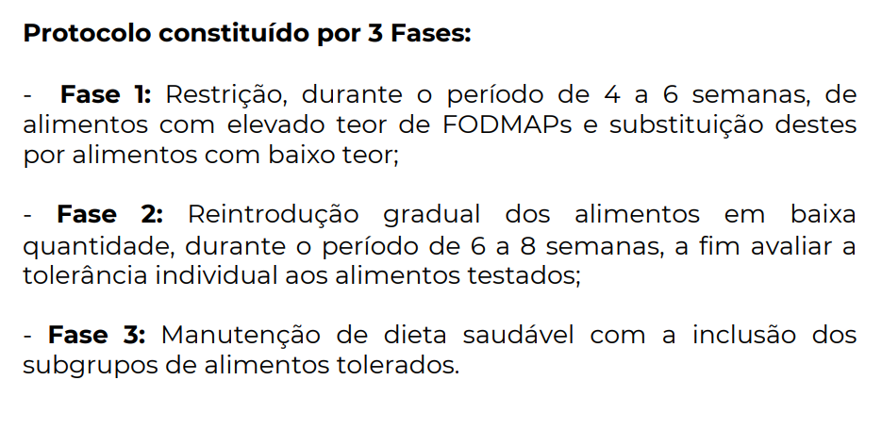
- Fase 1: fazer um diário alimentar para identificar quais causam mais desconforto ou menos
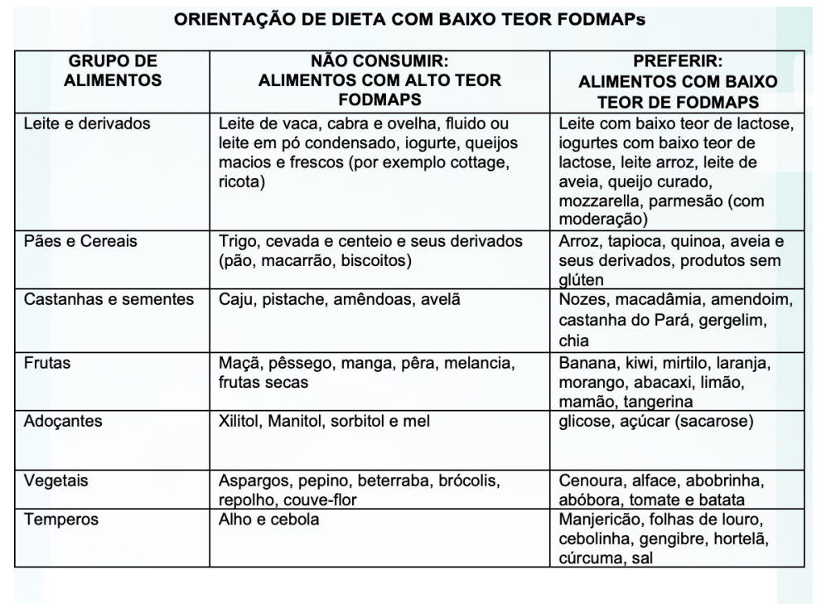
Intolerância à Lactose
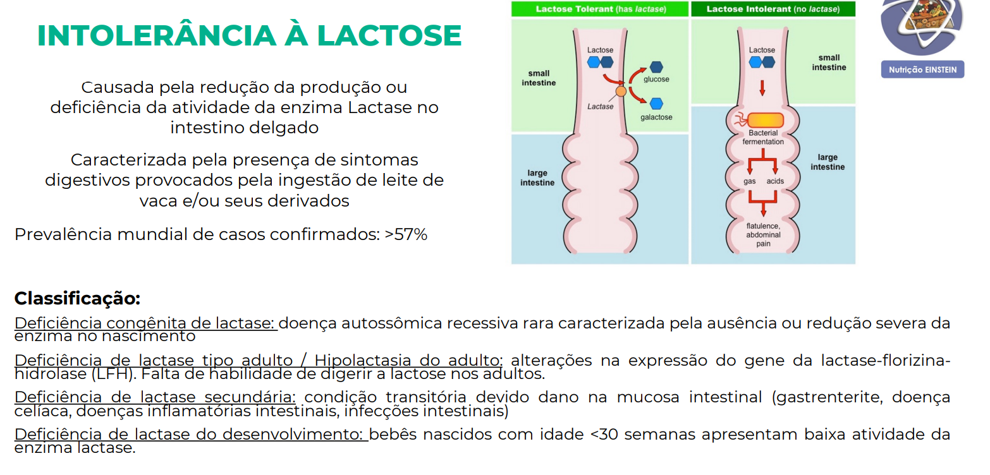
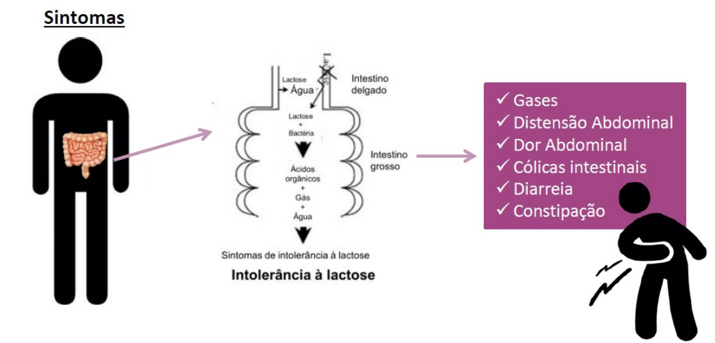
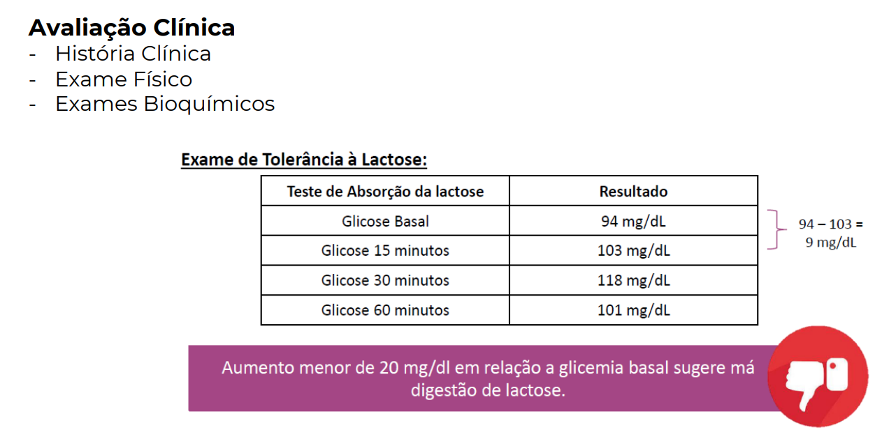
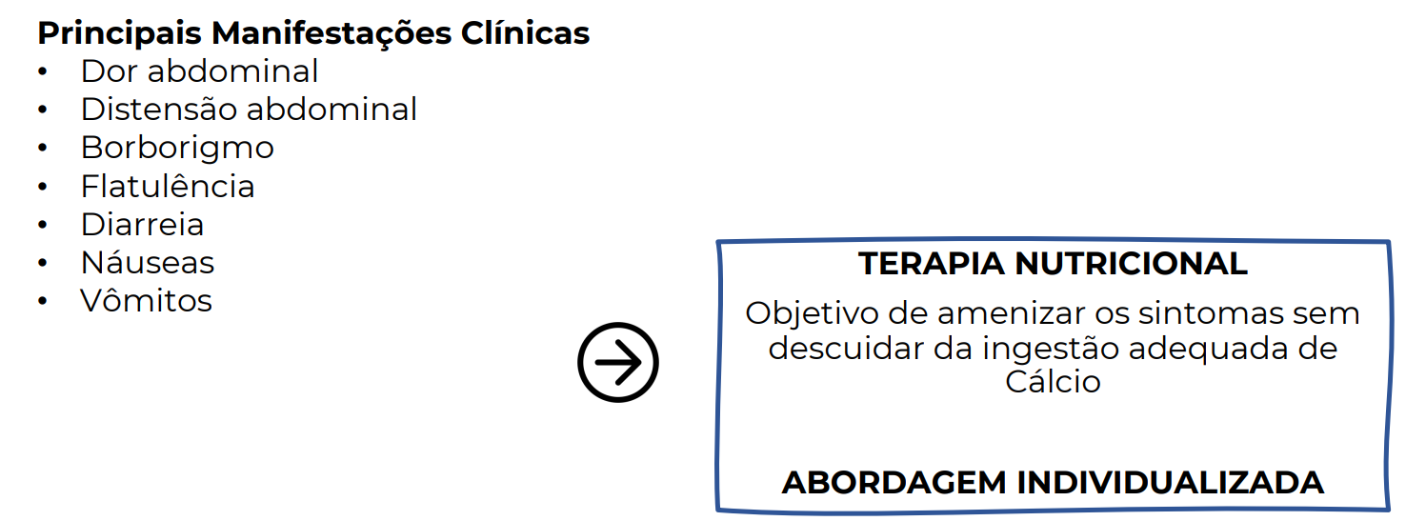
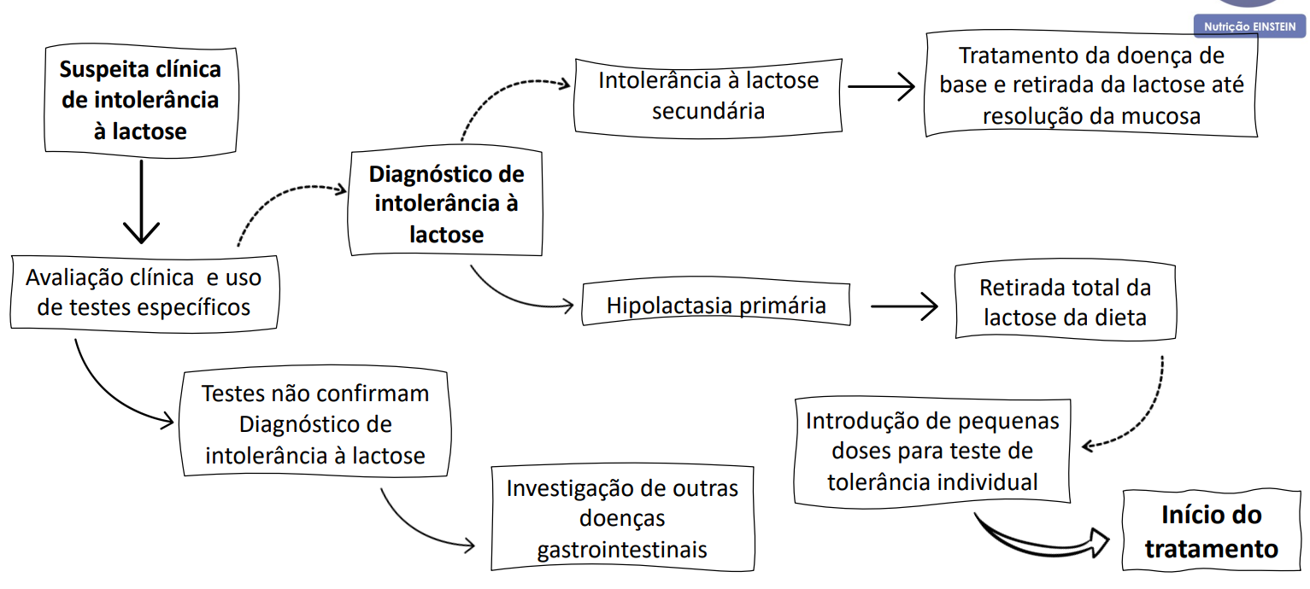
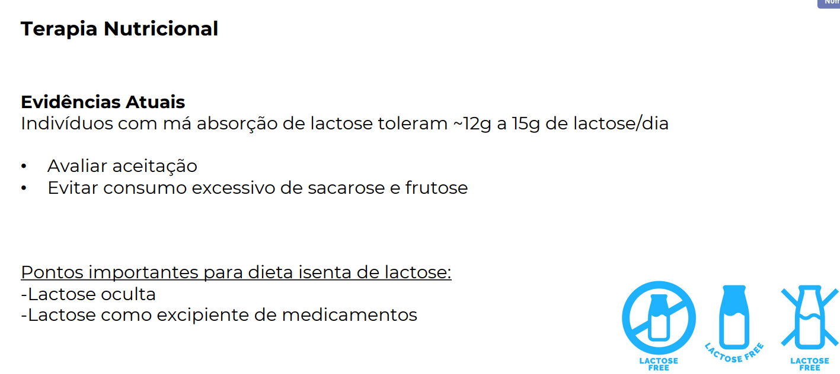
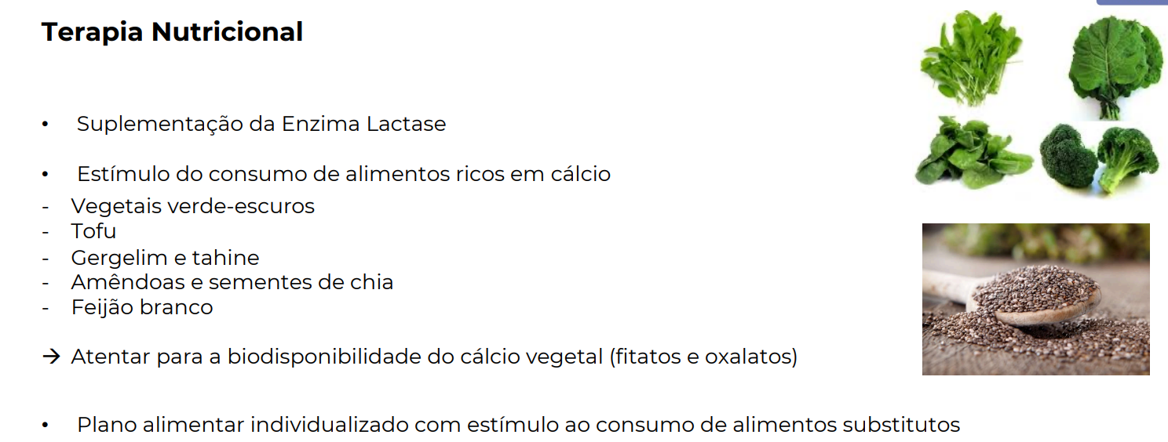
Diverticulite
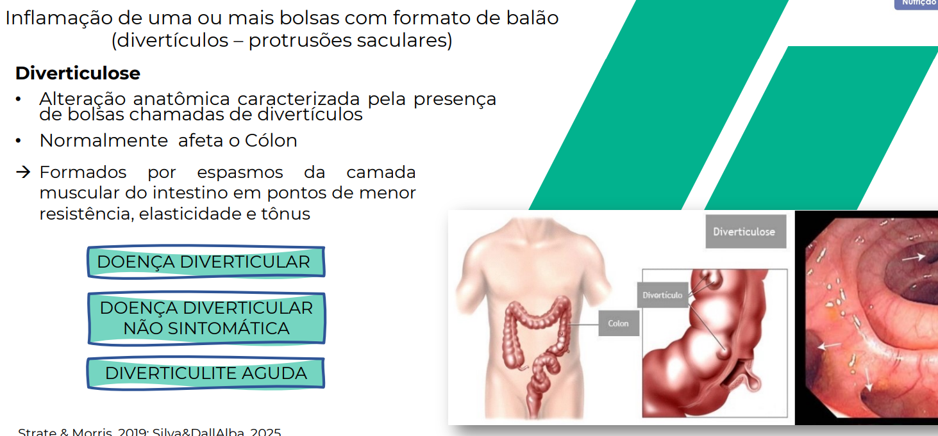
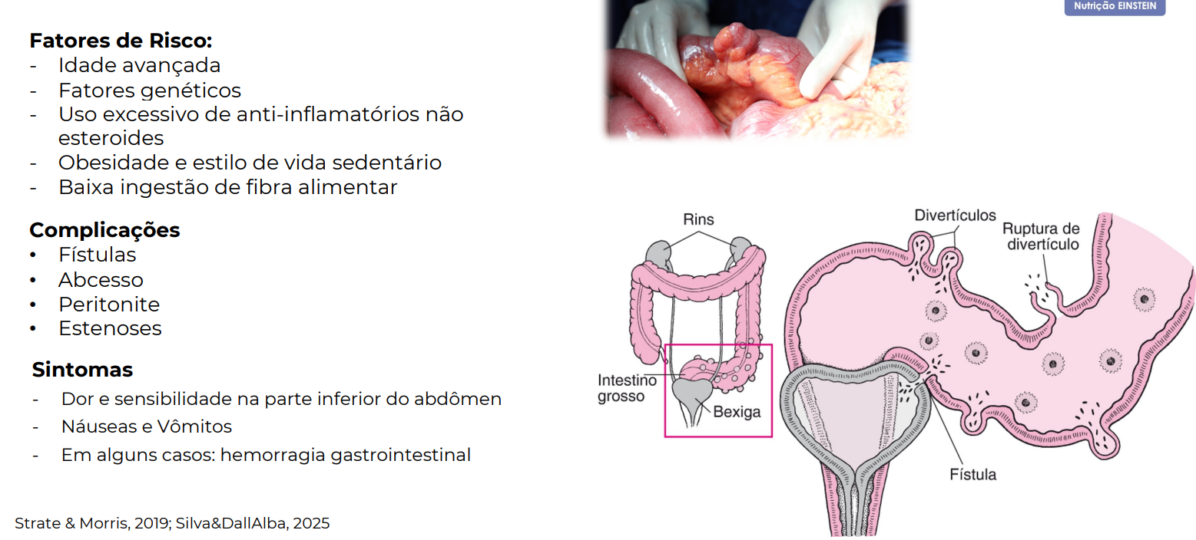
- Complicações: as fistulas podem levar a infecção urinaria
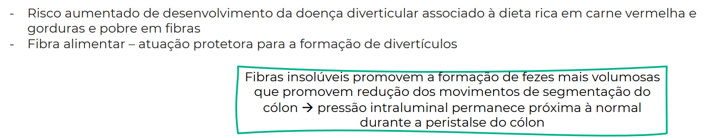
- Reduzir carne vermelha e fibra (proteção para os divertículos) para o bolo fecal passar pelo cólon mais fácil

Terapia nutricional para Doença de Crohn e Colite.

Crohn: Dieta rica em frutas e vegetais, rica em ácidos graxos ômega 3 e baixa em ácidos graxos ômega 6 está associada a um menor risco de desenvolver DII
Fase ativa: quantidade de gordura (hipolipidica), resíduos (lactose e sacarose)
Remissão: nenhum tipo de restrição
Sem suplementação de pro e prebióticos, e ômega 3 para ambas as fases, com alimentação já basta.
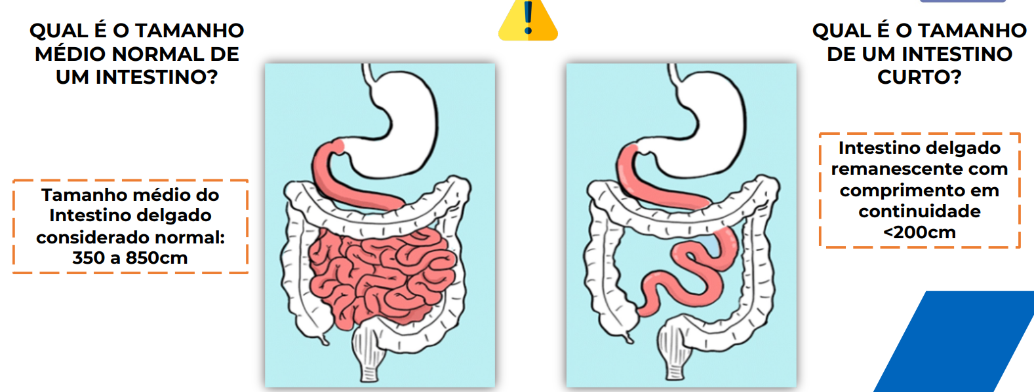
Condição clínica caracterizada pelo estado de má absorção intestinal devido alterações da anatomia e fisiologia normal do intestino
- Pode decorrer de remoção do intestino (pela doença de Crohn por exemplo) má absorção intestinal
